福软教〔2022〕4号

关于转发《福建省教育厅关于举办2022年福建省职业院校技能大赛教学能力比赛的通知》的通知
各学院（系、部）:
现将《福建省教育厅关于举办2022年福建省职业院校技能大赛教学能力比赛的通知》转发给你们，请各教学单位根据文件要求，积极组织教师做好报名参赛工作及专家库人选推荐工作。
注意事项：
1.大赛的报名和电子版资料上传工作以参赛代表队为单位统一在福建职业教育与终身教育网（网址：www.fjzyjy.com）中“职业院校教师教学能力比赛”专栏进行，各代表队沿用往年用户名（0616067），初始密码加入技术支持群后咨询工作人员，参赛教师不可擅自更改密码。各参赛代表队指定专人负责本参赛代表队的网上报名和作品材料上传工作，不接受参赛教师个人直接报名和作品材料上传。
各教学单位于2022年3月22日前将预参赛教师名单及《2022年福建省职业院校技能大赛教学能力比赛参赛情况汇总表》（附件4）发送510823408@qq.com，教务科研处统筹安排后各参赛代表队于2022年5月4日前完成网上报名工作，并将《2022年福建省职业院校技能大赛教学能力比赛参赛报名表》《2022年福建省职业院校技能大赛教学能力比赛参赛情况汇总表》（附件3、4）纸质材料以系部为单位于2022年5月8日前报送至教务科研处308室，电子版发送510823408@qq.com。
2.为确保整体赛事顺利进行，经教务科研处确定参赛教师名单后请参赛教师及时加入福建教学能力比赛联络群（QQ群号码：696564744）。
3.各参赛代表队于2022年6月16日前完成相关参赛作品材料的网上提交工作。
4.专业人才培养方案网址

http://jwc.fzrjxy.com/posts-details-i-2723.html
5.专业备案证明网址
http://zyyxzy.moe.edu.cn/mspMajorRegisterAction.fo?method=index
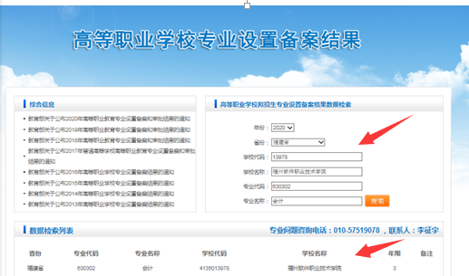

6.为更好服务职业院校技能大赛教学能力比赛工作，提高办赛水平，省厅决定征集专家加入“福建省职业院校技能大赛教学能力比赛专家库”（具体事宜见附件6）。各教学单位择优推荐教师参与专家库人选征集，同时审查提交《福建省职业院校技能大赛教学能力比赛专家推荐表》（表1）和《福建省职业院校技能大赛教学能力比赛专家推荐汇总表》（表2），并于3月25日前将相关材料电子版发送邮箱510823408@qq.com。

附件：(预通知）《福建省教育厅关于举办2022年福建省职业院校技能大赛教学能力比赛的通知》

福州软件职业技术学院教务科研处
二〇二二年三月十五日

